11.05- zajęcia korekcyjno- kompensacyjne -
Temat: Rzeczywistość z punktu widzenia …trzepaka. Doskonalenie ortografii, czytania tekstu ze zrozumieniem, pamięci oraz koncentracji uwagi.
- Przeczytaj uważnie tekst pod tytułem „Trzepak”.
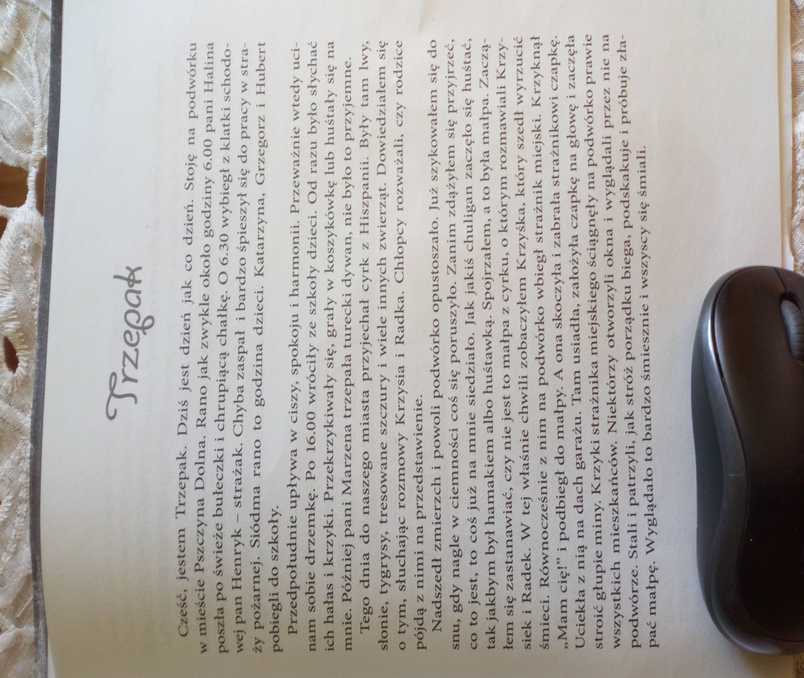

- Odpowiedz na pytania związane z tekstem.

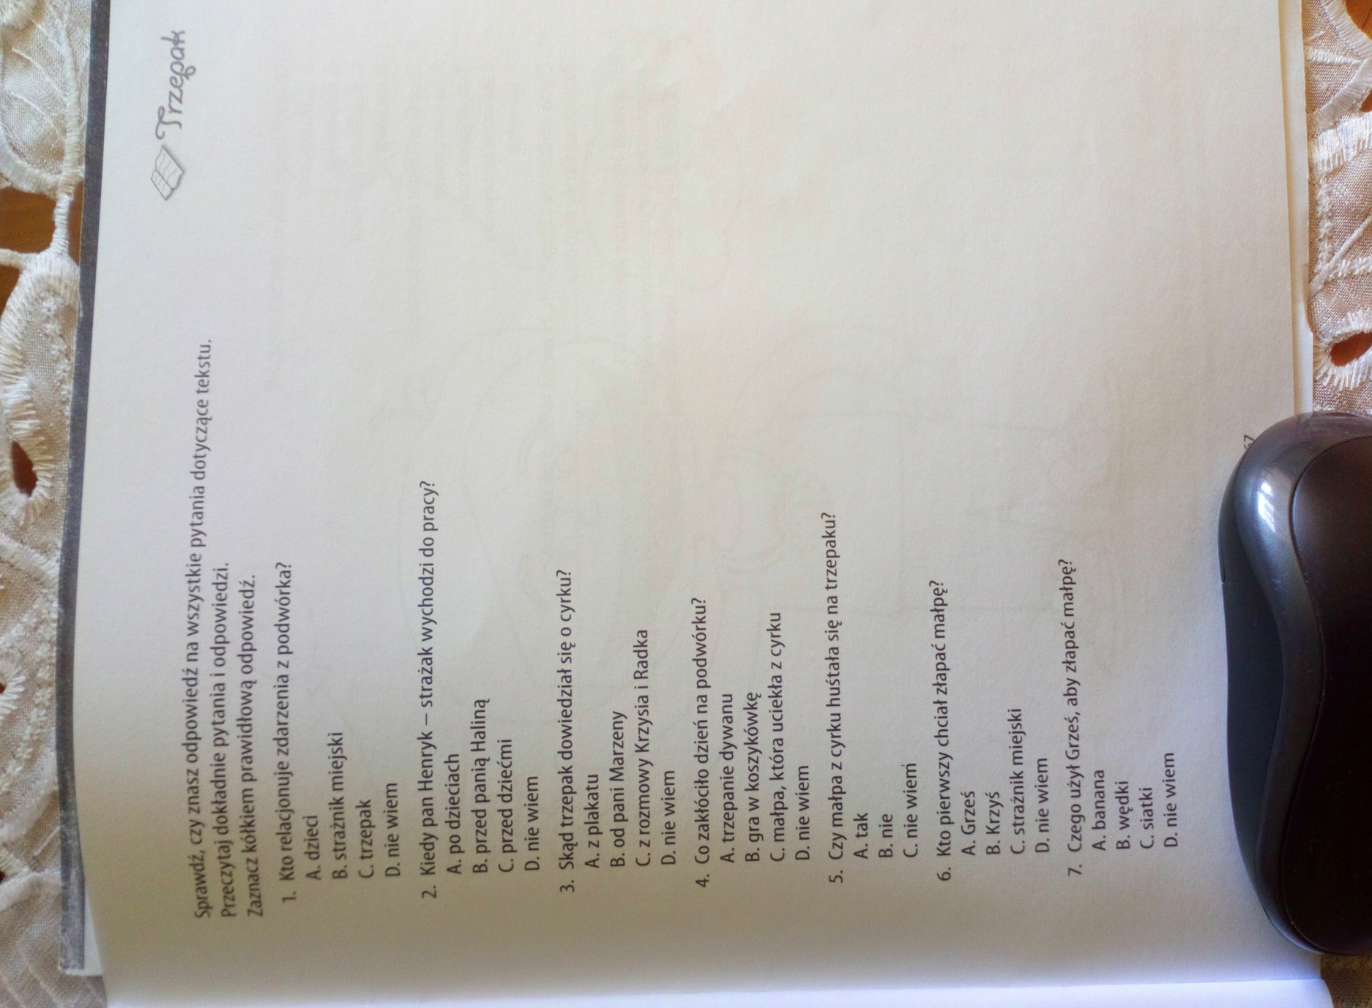

- Rozwiąż trzepakowe żarty.

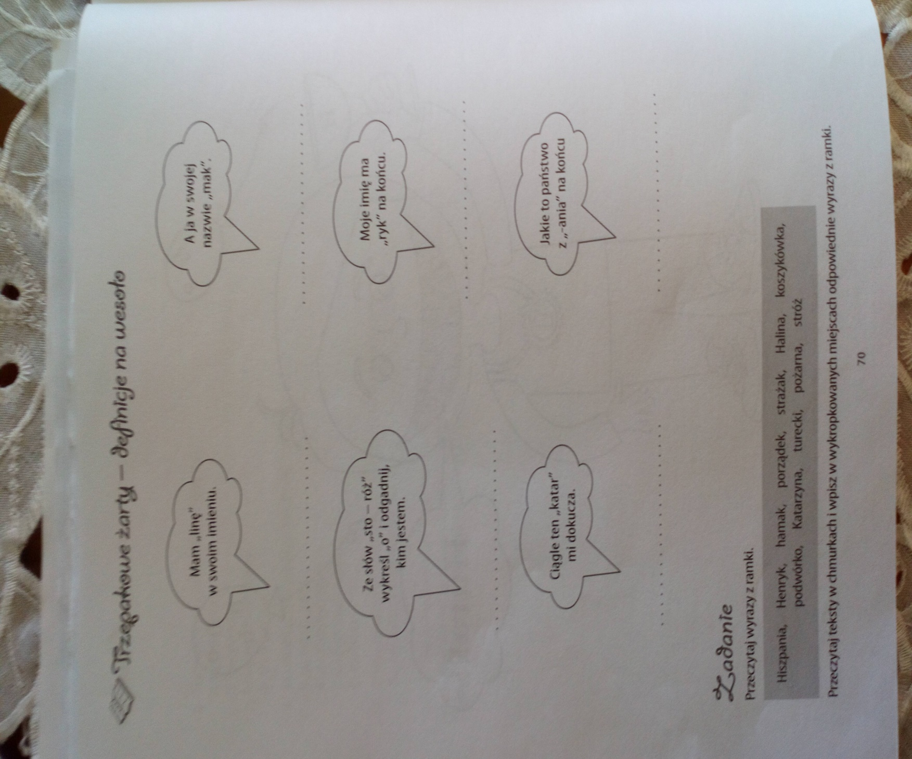

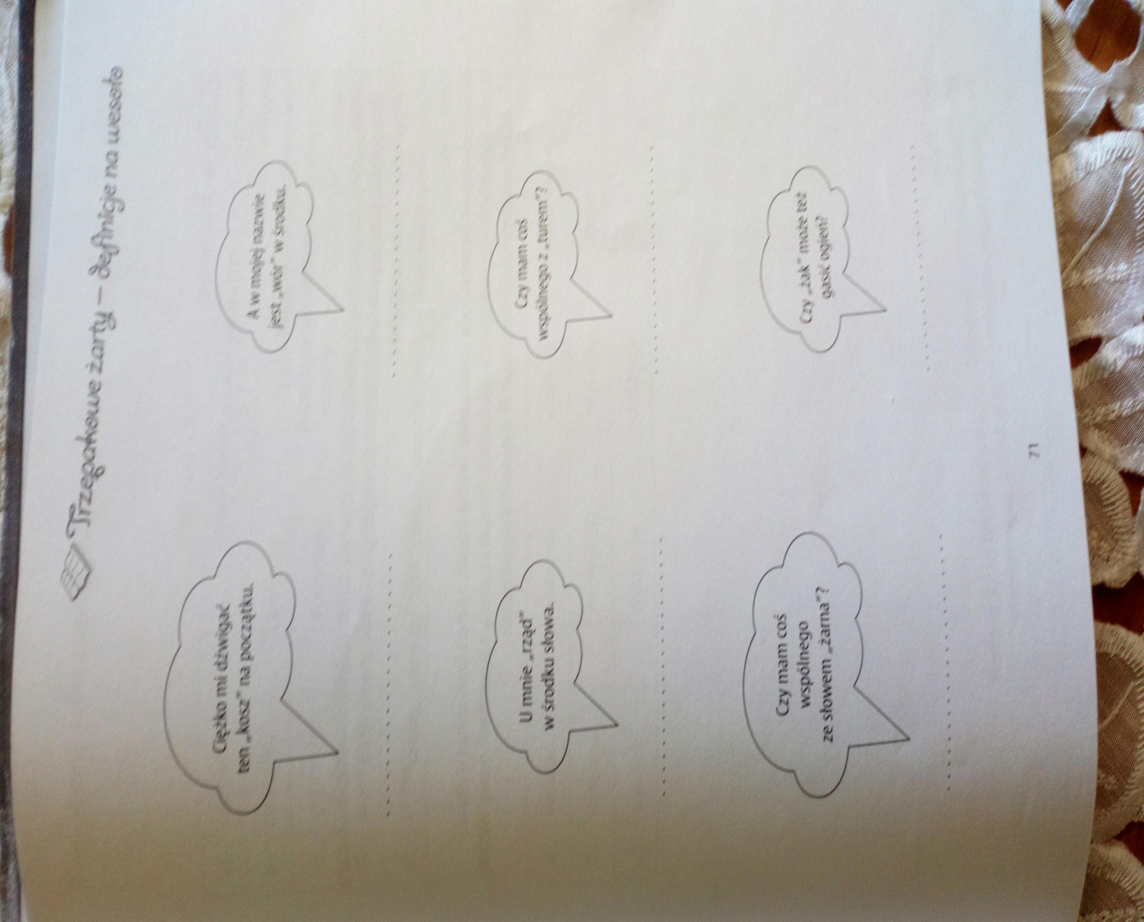

Odpowiedzi na pytania oraz rozwiązania „trzepakowych żartów” uczniowie dyslektyczni odsyłają nauczycielowi do sprawdzenia do 18 maja.

